东风本田XR-Vx《春日周游电台》，探索领潮青年驾值观
广 告 主：东风本田
所属行业：汽车行业
执行时间：2022.03-04
参选类别：短视频营销类
营销背景
腾讯新闻洞察年轻用户活动趋势及触媒习惯。线下，春季年轻人户外出行需求旺盛，露营满足大众自由出行、休闲放松的身心诉求，成为生活美学新时尚；线上，各圈层年轻人渴望寻找同好、收获共鸣，电台播客成为深受喜爱的新媒介方式。东风本田XR-V作为定位Z世代人群的时尚活力SUV，进行车型价值巩固，为销售旺季蓄势，需要对标竞品强化时尚王者地位，夯实领潮实力，传递潮流调性。
营销目标
腾讯新闻携手东风本田XR-V，希望以用户为纽带，自造车主大事件，衔接上市前关注和上市后预热，全力引导用户价值输出和社会化媒体扩散，提升车主美誉度及品牌潮流感。围绕潮流的核心聚焦新青年新生活方式价值，融合线下线上兴趣场景进行IP共建，通过潮流体验和话题造势打通营销链路，邀请意见领袖背书并召集车主体验，突出新车核心卖点，挖掘车主故事，打造有话题深度的内容，帮助品牌实现高品质口碑沉淀。
策略与创意
- 平台与品牌IP深度共创，创新“移动车载电台”概念塑造领潮新青年谈话场
腾讯新闻携手东风本田XR-V共创IP主题和形式。一年之际在于春，在这个领潮的时令，号召新青年们去社交去探索，开启行动和精神上的“周游”，向着未来的潮流出发，解码无限可能。汽车巧妙化身为“移动车载电台”谈话场，成为新青年对谈交流和社交升温的空间。
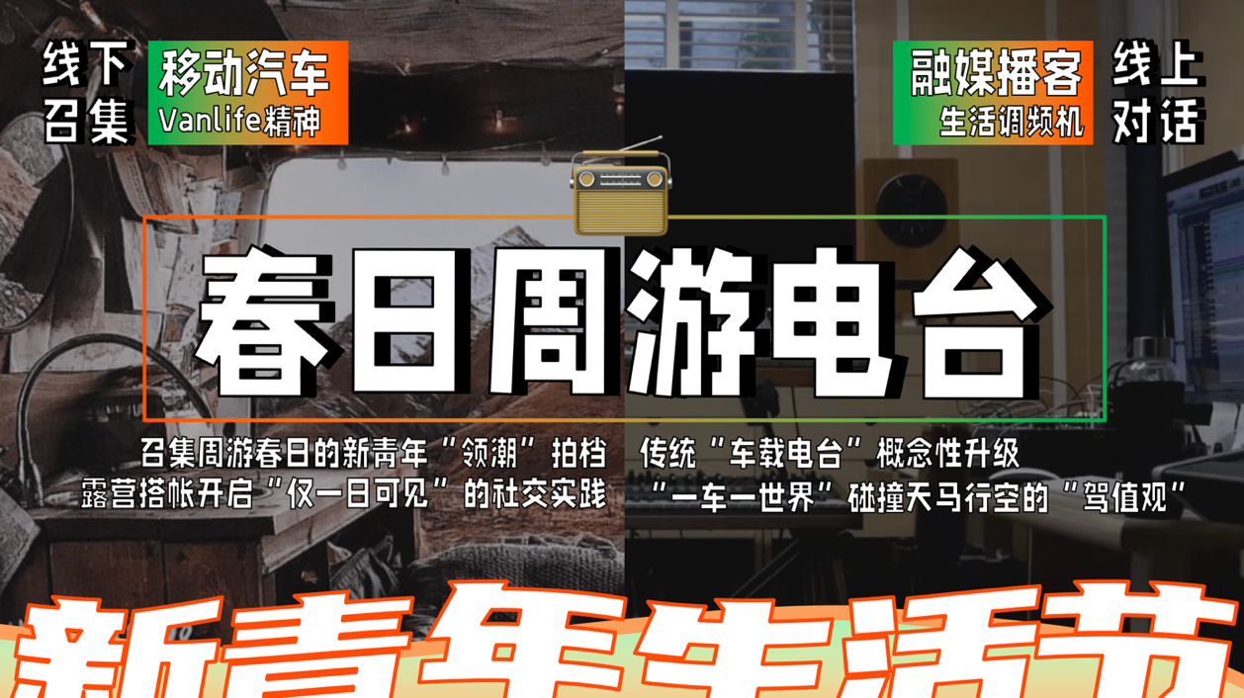
2.将品牌精神深度拆解，聚焦不同圈层嘉宾的兴趣话题进行社交探索
“春日领潮官”席瑞作为电台主播，分别对话4位不同圈层的领潮新青年（奇葩说哲学女孩陈小雨、街舞达人冉雨洋、小提琴手龚明威、奇葩说冯晓桐），将品牌的“探索和突破”精神深度拆解为4个话题（社交破壳、爱好振兴、空间跨界、圈层进阶）。通过温暖有深度的对谈，输出个性见解和车主“驾值观”。
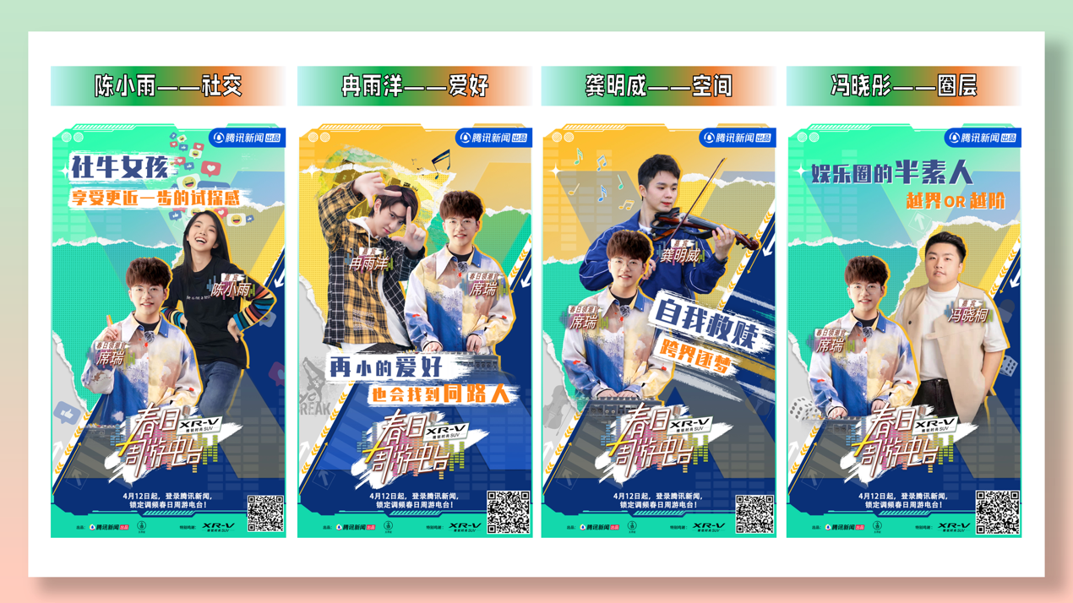
3.将车型产品点融入场景，高频次互动多角度输出车主口碑正言
结合嘉宾话题和场景（露营搭帐、下午茶、音乐会、春日晚餐），巧妙关联4个核心产品点（空间大师、时尚外观、强劲低耗、安全超感）。片中嘉宾通过对话访谈和社交行动，与车型高频次互动，车型产品原生融入露营场景；片尾彩蛋以嘉宾问答方式，趣味段子巧妙传递车型优势卖点，输出车主正言。
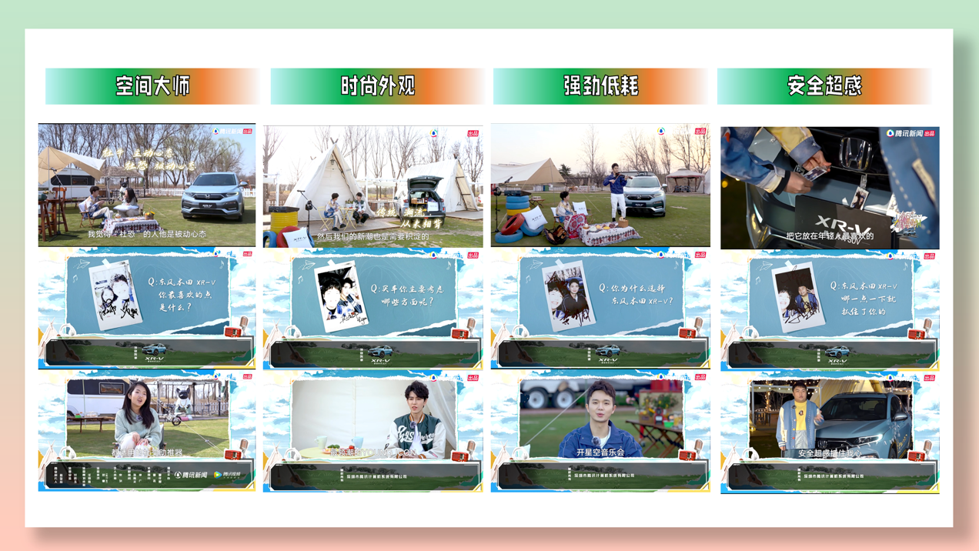
执行过程/媒体表现
充分调动腾讯新闻全网自媒体矩阵和东风本田私域，进行社会化媒体传播：
阶段一：召集期——明星官宣及活动预热。腾讯新闻联动东风本田自媒体账号及社群，释放席瑞明星预热海报和id视频，发出XR-V精神宣言，预告线下活动和线上栏目。
阶段二：活动期——线下车主体验。品牌私域渠道征集并筛选最终4位车主作为嘉宾，加入为时一天的露营电台活动，一车一世界对话探索新青年“驾值观”。
阶段三：发酵期——线上节目传播。4组嘉宾话题海报和对谈短视频上线，通过腾讯新闻、微信视频号、微博多端正片联播，呼应XR-V的探索突破进取精神，释放社交话题。
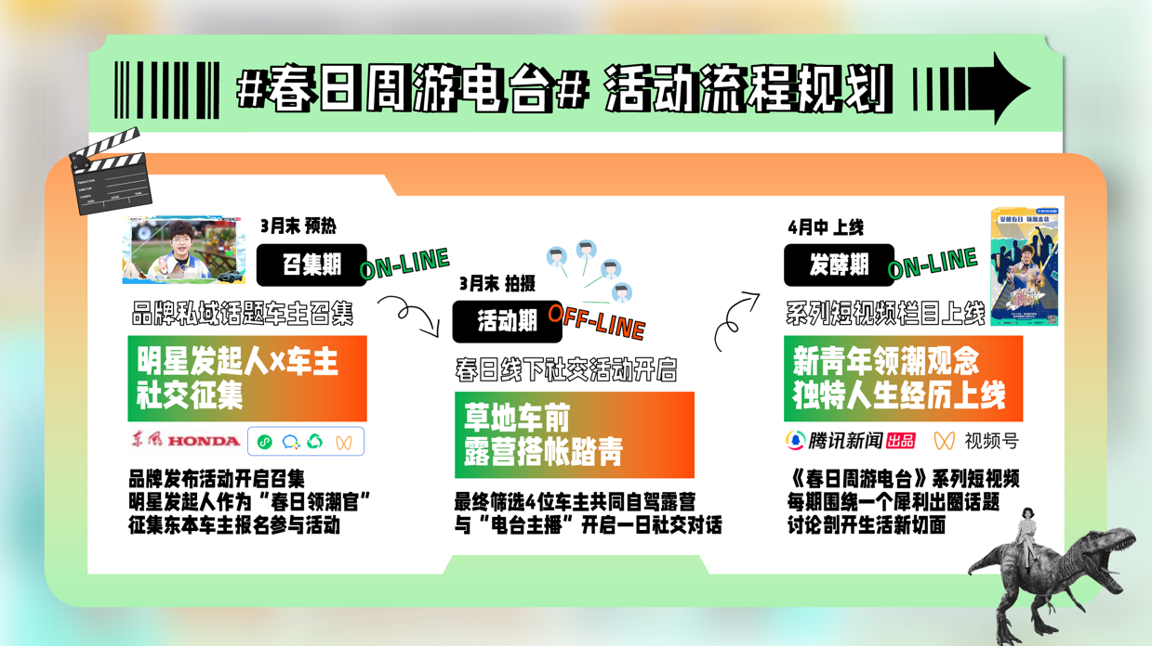
营销效果与市场反馈
1.创新内容分发模式，轻体量广覆盖实现社会化媒体触达
线下车主露营活动全纪实，以短视频栏目形式全渠道分发4期完整正片，腾讯新闻多端矩阵联动品牌自媒体传播。一周内活动全网累计触达pv1200万，视频累计播放量474万。
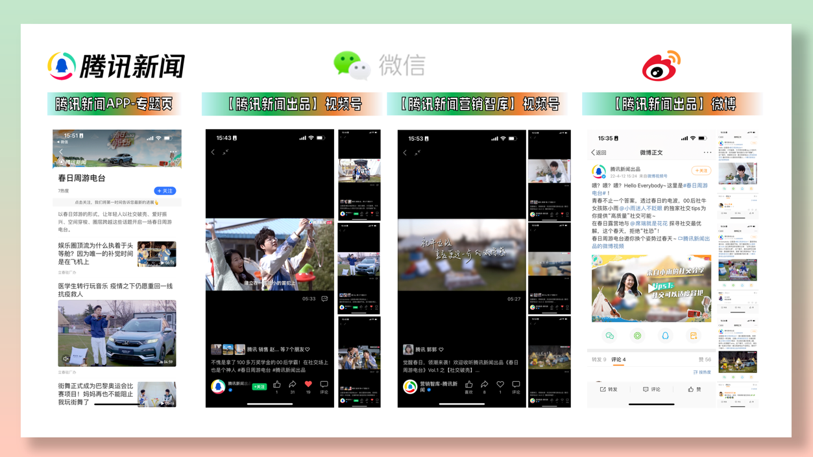
2.明星发起人作为品牌意见领袖，引导车主持续输出口碑
主播席瑞温暖畅聊引发观众共鸣，嘉宾微博联动转发声量破圈，席瑞、陈小雨、冯晓彤等嘉宾“奇葩说”好友局引发网友回忆杀，带动车主关注，实现品牌口碑输出。
